**Sistema de Gestión de Turnos para Centros Médicos**

# Integrates:

* Matías Villacís
* Michael Palacios
* Pablo Solís
* Ricardo López

# Problema:

Muchos centros médicos pequeños y medianos todavía manejan el agendamiento de citas y turnos de forma manual o por teléfono, lo cual provoca:

* Largas filas y tiempos de espera.
* Confusiones en el orden de atención.
* Mala experiencia para los pacientes.
* Ineficiencia administrativa.

# Objetivo:

Desarrollar una aplicación web que permita a los pacientes **agendar turnos en línea**, y que al mismo tiempo le dé al personal médico una herramienta sencilla para gestionar los turnos, estados de atención (esperando, en atención, atendido, cancelado), y reportes de productividad.

# 1. Diagrama de Procesos

**Diagrama de Procesos:** Usuario, Sistema de generación de turnos y Supervisor. Se aprecia el flujo desde la selección del requerimiento hasta el reporte final.

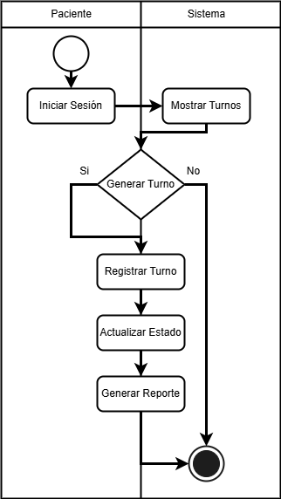

# 2. Arquitectura del Sistema

Se muestra la arquitectura en capas y los componentes internos del sistema.

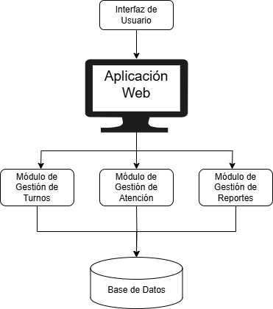

# 3. Diagramas UML - Diagrama de Casos de Uso

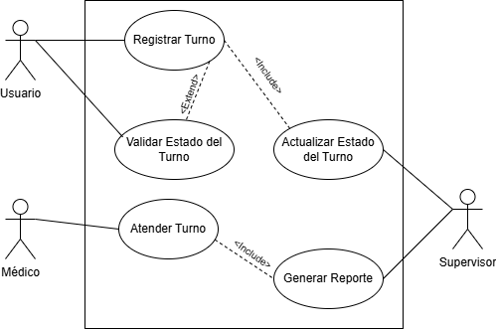

* **Documentación:**

|  |  |  |  |  |  |
| --- | --- | --- | --- | --- | --- |
| **Caso de Uso** | Registrar Turno | | | CU-01 | |
| **Actores** | Paciente -> Sistema | | | | |
| **Tipo** | Primario | Esencial | | | | |
| **Referencias** | CU-02 | | Validar Estado del Turno | | |
| **PreCondición** | El paciente debe estar registrado en el sistema. | | | | |
| **PostCondición** | El turno queda registrado en la base de datos con un estado inicial de “Pendiente” o “En espera”. | | | | |
| **Autor** | Matías Villacís | **Fecha** | 21/05/2025 | **Versión** | 2.0 |

|  |
| --- |
| **Propósito** |
| Permitir que el paciente registre un turno en línea mediante la aplicación. |

|  |
| --- |
| **Resumen** |
| El paciente accede al sistema, selecciona el tipo de servicio y la fecha/hora deseada. El sistema valida disponibilidad y registra el turno. |

|  |  |  |  |  |  |
| --- | --- | --- | --- | --- | --- |
| **Caso de Uso** | Validar Estado del Turno | | | CU-02 | |
| **Actores** | Sistema -> Médico | | | | |
| **Tipo** | Secundario | Real | | | | |
| **Referencias** | CU-03 | | Actualizar Estado del Turno | | |
| **PreCondición** | El turno debe estar registrado. | | | | |
| **PostCondición** | El estado del turno es verificado y actualizado si corresponde. | | | | |
| **Autor** | Michael Palacios | **Fecha** | 22/05/2025 | **Versión** | 2.0 |

|  |
| --- |
| **Propósito** |
| Revisar el estado actual del turno para permitir acciones como atender o cancelar. |

|  |
| --- |
| **Resumen** |
| El sistema consulta el estado del turno y determina si se puede proceder a atenderlo o actualizarlo. Puede activar el CU-03. |

|  |  |  |  |  |  |
| --- | --- | --- | --- | --- | --- |
| **Caso de Uso** | Actualizar Estado del Turno | | | CU-03 | |
| **Actores** | Médico -> Sistema | | | | |
| **Tipo** | Secundario | Esencial | | | | |
| **Referencias** | CU-02 | | Validar Estado del Turno | | |
| **PreCondición** | El turno debe estar en estado “En espera” o “Atendiendo”. | | | | |
| **PostCondición** | El estado del turno cambia (por ejemplo, a “Atendido” o “Cancelado”). | | | | |
| **Autor** | Ricardo López | **Fecha** | 24/05/2025 | **Versión** | 2.0 |

|  |
| --- |
| **Propósito** |
| Permitir al médico actualizar el estado del turno según la atención brindada. |

|  |
| --- |
| **Resumen** |
| El médico accede al turno y selecciona el nuevo estado. El sistema registra el cambio en la base de datos. |

|  |  |  |  |  |  |
| --- | --- | --- | --- | --- | --- |
| **Caso de Uso** | Atender Turno | | | CU-04 | |
| **Actores** | Médico | | | | |
| **Tipo** | Primario | Real | | | | |
| **Referencias** | CU-03 | | Actualizar Estado del Turno | | |
| **PreCondición** | El turno debe estar validado y en estado “En espera”. | | | | |
| **PostCondición** | El turno se marca como “Atendido” y se genera un registro de atención. | | | | |
| **Autor** | Pablo Solís | **Fecha** | 23/05/2025 | **Versión** | 2.0 |

|  |
| --- |
| **Propósito** |
| Gestionar el proceso de atención médica al paciente. |

|  |
| --- |
| **Resumen** |
| El médico inicia la atención desde su panel, realiza la consulta y finaliza la atención, actualizando el estado y vinculando un reporte. |

|  |  |  |  |  |  |
| --- | --- | --- | --- | --- | --- |
| **Caso de Uso** | Generar reporte | | | CU-05 | |
| **Actores** | Supervisor | | | | |
| **Tipo** | Opcional | Real | | | | |
| **Referencias** | CU-04 | | Atender Turno | | |
| **PreCondición** | El turno debe estar marcado como atendido. | | | | |
| **PostCondición** | Se genera un reporte de atención disponible para consultas futuras. | | | | |
| **Autor** | Matías Villacís | **Fecha** | 25/05/2025 | **Versión** | 2.0 |

|  |
| --- |
| **Propósito** |
| Generar un reporte automático de atención médica. |

|  |
| --- |
| **Resumen** |
| Una vez finalizada la atención, el sistema crea un reporte con los datos del turno, diagnóstico e historial del paciente. |

# Diagrama de Clases

Muestra las clases principales del sistema (Usuario, Ticket, Asesor, Reporte) con atributos, métodos y relaciones entre ellas.

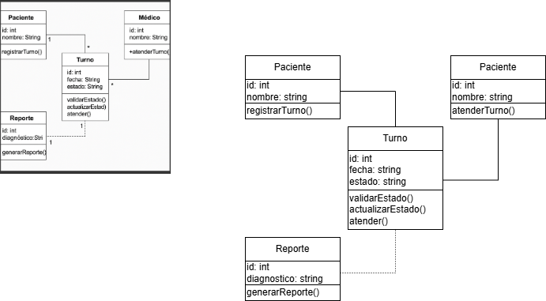

# Diagrama de Secuencia

Representa la interacción entre Usuario, Aplicación, Sistema y Asesor desde la solicitud hasta la atención de la consulta.

* Actualizar Estado de Consulta

* Consultar Estado de Consulta

* Atender Consulta

* Generar Reporte

# Diagrama de Componentes

Ilustra los componentes del sistema, como la aplicación web, la gestión de consultas y el acceso a la base de datos.

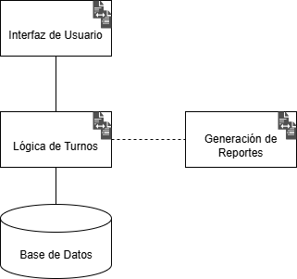

# Diagrama de Despliegue

Muestra la disposición física del sistema en nodos: cliente, servidor de aplicaciones y base de datos.

# Diagrama de Estados

Describe los estados posibles de un turno: Generado, En atención, Solucionado, Cerrado.

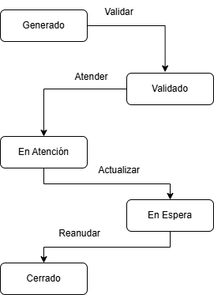

# Diagrama de Actividades

Representa el flujo general del ciclo de vida del ticket en base a decisiones, actividades y condiciones.

